INDICAÇÃO Nº 700/2024

ASSUNTO: Solicita ao Senhor Prefeito Municipal que determine ao setor competente a manutenção na quadra de areia e alambrado da área de lazer localizada na rua Ricardo José Bertoni, Núcleo Residencial Doutor Luiz de Mattos Pimenta (Cecap).

Senhor Presidente:

CONSIDERANDO que a quadra de areia necessita reposição da areia assim como limpeza e manutenção no alambrado, (FOTO ANEXO).

INDICO, ao Sr. Prefeito Municipal, nos termos do Regimento Interno desta Casa de Leis, que se digne determinar à Secretaria competente que realize a manutenção na quadra de areia e alambrado da área de lazer localizada rua Ricardo José Bertoni, Núcleo Residencial Doutor Luiz de Mattos Pimenta (Cecap).

SALA DAS SESSÕES, 26 de fevereiro de 2024.

FERNANDO SOARES
Vereador - PSDB
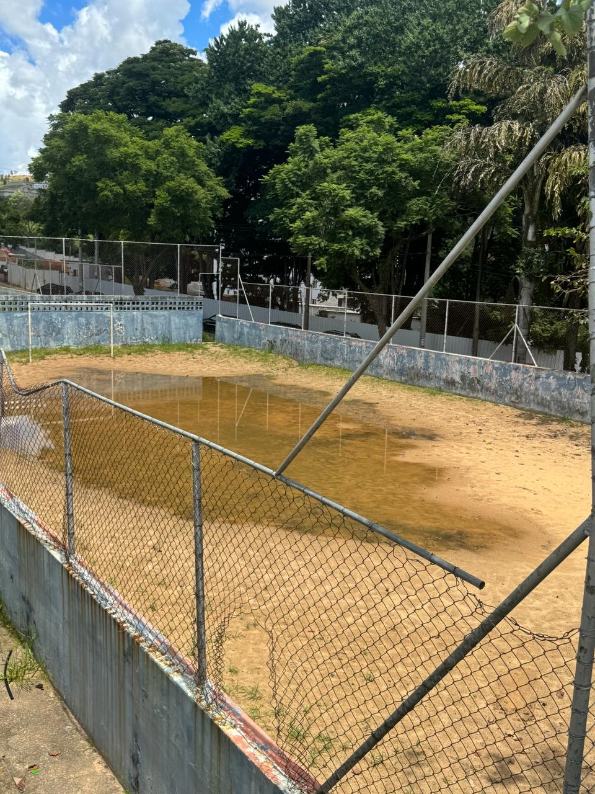

Manutenção na quadra de areia e alambrado da área de lazer localizada na rua Ricardo José Bertoni, Núcleo Residencial Doutor Luiz de Mattos Pimenta (Cecap).

